大物实验数据 古宜民 2020/09/13

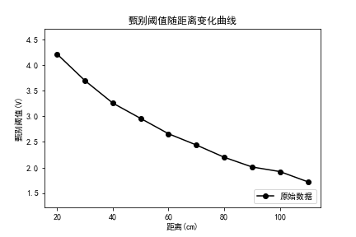

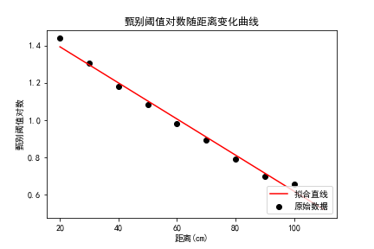

slope, intercept: -0.009736 1.589495